1. dotnet new



Tạo ra 2 file này

1. dotnet restore

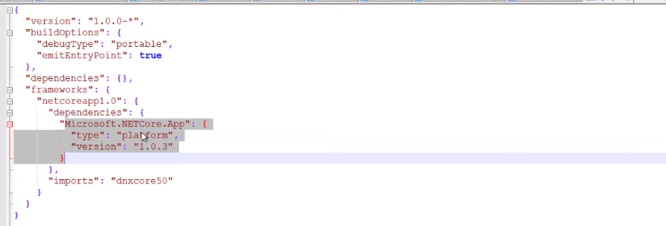

Tải các dependencies được list ra trong file project.json

1. dotnet run

chạy code

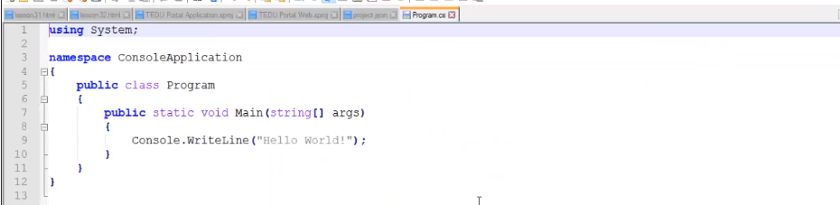

Trong file này console in ra hello world

* khi chạy dotnet run in ra cli hello world